PERSBERICHT
03/05/2022

ALPINE PRESENTEERT A110 IN DE KLEUREN VAN MIAMI
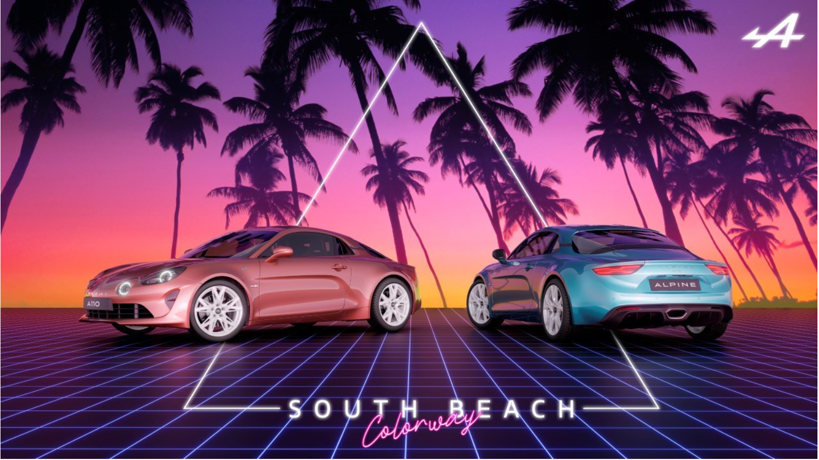
- Ter gelegenheid van de eerste Formule 1 Grand Prix van Miami presenteert Alpine een exclusief South Beach Colorway-pack voor de Alpine A110, in de kleuren Bleu Azur en Rose Bruyère.
- Pack is speciaal voor deze gelegenheid ontwikkeld, exclusief leverbaar voor de A110 en omvat in- en exterieurelementen.
- Ook andere Heritage-kleuren en personalisatiemogelijkheden leverbaar via het Alpine Atelier-programma
- Leverbaar vanaf zomer 2022, nu te reseveren in de Alpine-app
Voor het eerst zet de Alpine A110 voet aan wal in Florida, ter gelegenheid van de eerste F1 Grand Prix van Miami. Een primeur voor de Formule 1, maar ook voor Alpine. Ter ere van deze bijzondere gelegenheid en locatie is de A110 voorzien van een uniek kleurenpack en personalisatiemogelijkheden van Alpine Atelier.
De Alpine A110 South Beach Colorway is geïnspireerd op de neonlichten van Ocean Drive, de art-decogebouwen van Miami, de kleurrijke zonsondergangen en de levendige muziekscene van de stad. Er zijn twee varianten: blauw en roze. De witte 18-inch Serac-wielen sluiten perfect aan op het unieke thema van dit exclusieve pakket, dat wordt doorgetrokken tot in het interieur. De South Beach-vloermatten zijn voorzien van bijpassende kleuren. Blauwe en roze vlaggen komen terug op verschillende plekken van het in- en exterieur van de A110. Lichtgrijze stiksels vormen de finishing touch van de met leder beklede stoelen en middenconsole.
De vele personalisatiemogelijkheden van Atelier Alpine
Ondanks de opvallende pop-art-uitstraling past de South Beach Colorway perfect bij de identiteit van Alpine. Blue Azur en Rose Bruyère zijn immers twee historische kleuren voor het merk. Ze maken deze speciale retro-uitvoering tot een hedendaags icoon, die met iedere bocht weer opnieuw rijplezier biedt. De twee kleuren zijn afkomstig uit het aanbod van Atelier Alpine, het personalisatieprogramma van het merk. Met twintig kleuren, geïnspireerd op het rijke verleden van Alpine, biedt het Atelier Alpine verschillende extra personalisatiemogelijkheden. Van verschillende afwerkingen voor de wielen tot een uitgebreide catalogus met kleuren voor de remklauwen: iedere A110 is nu net zo uniek te maken als zijn eigenaar.

Het South Beach-kleurpakket is exclusief leverbaar voor de A110 en is vanaf de zomer van 2022 te vinden in het Alpine-aanbod.

Reserveren is vanaf 3 mei mogelijk via de Alpine-app, waarna de orderboeken deze zomer zullen openen.

Over Alpine
Alpine, dat in 1955 werd opgericht door Jean Rédélé, heeft in de loop der jaren een sterke reputatie opgebouwd met zijn Franse sportwagens. In 2018 stelt het merk de nieuwe A110 voor, een sportwagen die trouw blijft aan de tijdloze principes van Alpine op het vlak van compacte afmetingen, lichtheid, wendbaarheid en rijplezier. In 2021 komen Alpine Cars, Renault Sport Cars en Renault Sport Racing samen onder de vlag van Alpine, dat zo uitgroeit tot het merk voor innovatieve, authentieke en exclusieve sportwagens van Groupe Renault. Die sportwagens plukken de vruchten van het erfgoed en de knowhow van de historische fabriek in Dieppe en van de technische knowhow van de Formule 1- en Renault Sport Cars-teams.

